Texasan na Donbasu: Tahle válka je pořád tak trochu „jako“. Rusko zatím postupuje „jemně“. Válka ekonomická pro Západ skončí katastrofou. Zvrhne se v jadernou? Odvaha, pravda a solidarita – toho se USA a NATO dnes bojí nejvíce
20. 5. 2022
Tisk článku
Poslat e-mailem
RADEK POKORNÝ přináší pozoruhodný rozhovor dnes celosvětově známého Američana, který před lety přišel bránit Donbas – a nyní jako absolutní „insider“ poskytl interview Strategic Culture Foundation
Russell Bentley žije osm let v Doněcké lidové republice, kde získal občanství. Říká: „Západní zpravodajská média spřádají divoké bludy o Rusku, které prý čelí selhání a porážce.“ Tento bývalý americký voják, který bojuje (stejně jako další dobrovolníci z USA) a žije na Donbasu, v rozhovoru pro Strategic Culture Foundation tvrdí, že Rusko má jistotu ohromujícího vítězství, neboť porazí nejen kyjevský režim, ale také jeho skutečné vládce z USA a NATO.
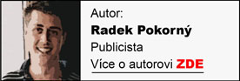
Russell Bentley je původem z Texasu. Koncem roku 2014 opustil Spojené státy, aby se připojil k armádě DPR na obranu před kyjevským režimem podporovaným NATO. Vysvětluje, že to bylo utrpení nevinných lidí z rukou „nacistů z NATO“, co ho přimělo k dobrovolnictví. Bentley bojoval v první linii, v poslední době navíc vysílá a píše, aby světu sdělil, co se skutečně na Donbasu a na Ukrajině děje. Hořce se usmívá, že jeho videa cenzuruje Youtube, zatímco americký mediální kartel nadále povoluje ukrajinským nacistickým praporům pumpovat do hlav západní veřejnosti prolhanou goebbelsovskou propagandu.
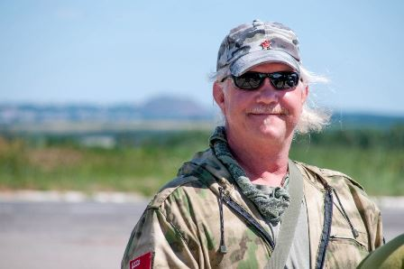
Russell Bentley
Západní zpravodajská média jsou plná zpráv o tom, že ruská vojenská operace na Ukrajině selhala. Jak je to z pohledu lidí na místě v Donbasu?
Mnoho lidí na Donbasu i v Rusku bylo znepokojeno tempem a průběhem operace Z v jejích raných fázích. Ale to je to nevyhnutelné v každé válce – v této zvlášť. Rusko totiž vynaložilo veškeré úsilí, aby minimalizovalo civilní oběti a zničení ukrajinské infrastruktury, což američtí stratégové ve svých mnoha válkách v cizích zemích nazývají cynicky „vedlejší škody“. Američané mají od roku 2014 naprostou kontrolu nad veškerou kyjevskou politikou a vojenskými operacemi. Ale ani celé NATO nezastaví Rusko ve splnění cílů stanovených pro operaci Z. Nacizovaná Ukrajina, pod kontrolou USA, EU a NATO, je pro něj existenční hrozbou – a Rusko se s tím vypořádá.
Ale nás zajímá, jak je to z vojenského hlediska.
Rusko už ve skutečnosti dosáhlo ohromujícího vítězství. Standardní vojenská doktrína říká, že útočná síla vyžaduje početní převahu 3:1, aby měla rozumnou šanci na vítězství. Rusko dosud dosáhlo svých strategických cílů s útočnou silou menší než 1:1. Zprávy o obětech z obou stran je samozřejmě třeba brát s rezervou, ale žádný seriózní pozorovatel nemůže popřít, že Rusko způsobilo strategické ztráty mužům a vybavení Ukropské armády, přičemž jeho vlastní počty zůstaly na vojensky přijatelné operační úrovni. Nezapomínejme: Rusko dosud na Ukrajině použilo jen asi 15 procent svých vojenských kapacit.
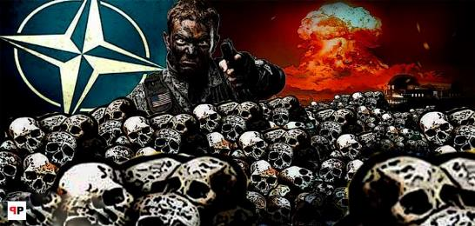
Čtěte ZDE: Je to stále blíže: Válka Západu proti Rusku jde do obřích rozměrů. Kdy Rusko odpoví drtivým protiútokem? Rand Paul zablokoval 40 miliard. Brzy ne jen zbraně, ale i vojáci NATO. Fiala z nás dělá cíl. Chceme to?
Spojené státy poskytují zpravodajské informace, aby pomohly kyjevskému režimu zaměřit se na ruské jednotky. Kdo tedy vlastně proti komu bojuje?
Celá válka na Ukrajině probíhající od roku 2014 je ve skutečnosti zástupnou válkou Západu proti Rusku, protože Rusko se stalo hlavní překážkou jejich cíle ovládnout svět. Mohu osobně potvrdit, že USA a NATO mají na Ukrajině své speciální jednotky a vysoce vycvičené žoldáky včetně teroristů z ISIS již od roku 2014.
Poskytování zpravodajských informací ze satelitů, AWACS, dronů, ELINT a SIGINT je významným multiplikátorem sil, stejně jako velení západních takzvaných odborných poradců a instruktorů, kteří se od roku 2014 přímo podílejí na frontových bojových operacích, což mohu také osobně potvrdit. Poskytnutí zbraní a munice v hodnotě mnoha desítek miliard dolarů spolu se západní mantrou „bojovat proti Rusku do posledního Ukrajince“ odhaluje záměr nechat Ukrajinu jako nenapravitelně zhroucený stát, stejně jako to udělali mimo jiné v Afghánistánu, Iráku, Libyi, Somálsku a Jemenu.
Ukrajina je pod skutečnou zahraniční okupací – o nic méně, než tomu bylo pod tou německou v letech 1941 až 1943. Ukrajinská armáda dnes Ukrajinu „nebrání“, ale záměrně ji ničí jménem cizího fašistického režimu, který ovládá zemi z Kyjeva, ale ve skutečnosti sídlí ve Washingtonu, Londýně a Bruselu a Tel Avivu.
Bez USA a NATO by se ukrajinský quislingský režim vzdal po několika dnech a tisíce životů by byly ušetřeny. Takže absolutní morální, právní a praktická odpovědnost za zahájení, eskalaci a pokračování této války leží na nich. Rusko války nezačíná, ale ukončuje. A i tuto dokončí vítězně, tak či onak. Je pouze na USA a NATO, aby rozhodly, kolik zkázy a utrpení způsobí Ukrajině před její nevyhnutelnou politickou denacifikací a vojenskou porážkou.
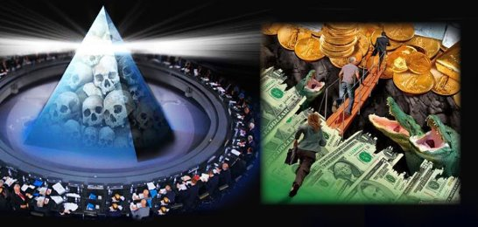
Čtěte: Další vyzbrojování Ukrajiny západními vládami: Perpetuum mobile. Po farma byznysu teď zbohatnou zbrojovky. Vše zaplatíme svou chudobou. I arogantní komik chce další desítky miliard. Je už západní veřejnost zcela v komatu?
Zlepšila se bezpečnostní situace pro obyvatelstvo Doněcka a Luhanska od chvíle, kdy Rusko zahájilo vojenskou intervenci?
Na ruské intervenci na Ukrajině je nejdůležitější pochopit, že šlo o preventivní obranný krok, který zabránil bezprostřednímu a masivnímu vojenskému útoku kyjevské armády na hlavní města republik – Doněck, Makejevku, Jasynuvatu, Gorlovku a Luhansk. Všechna tato města jsou doslova v první linii, přičemž jejich centra byla vzdálena pouhých 10 až 12 kilometrů od vojenských pozic kyjevského Ukropu. Kdyby Rusové zaváhali a útok by se uskutečnil podle amerického plánu, Ukrops by se dostal do center našich měst nebo dokonce do hustě osídlených městských oblastí na předměstích. A ta zbabělá strategie lidských štítů by byla okamžitě realizována jako později v Mariupolu.
Druhá vlna kyjevských útočných sil složená z nejkrutějších nacistických válečných zločineckých praporů, měla za úkol genocidu a etnické čistky ve městech, což by mělo za následek statisíce mrtvých civilistů. Nejen městským bojem, ale i úmyslným a cíleným masovým vražděním etnických Rusů ukrajinskými „Einsatzgruppen“, přesně tak, jak to ve stejných městech dělali němečtí nacisté před 80 lety. A je nade vší pochybnost prokázáno, že strategie lidských štítů, genocidy a etnických čistek byla navržena a nařízena válečnými zločinci z USA a NATO. Takže kdyby Rusko zaváhalo, obyvatelstvo našich měst by bylo odsouzeno k záhubě.
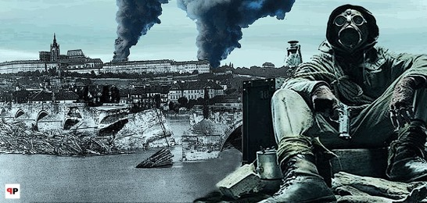
Čtete ZDE: Už není pochyb: NATO pod vedením USA vyhlásilo Rusku válku. Osm roků příprav. Britové již otevřeně: Napadneme teď ruské vnitrozemí ukrajinskýma rukama. Donutí ti šílenci Putina použít jaderné zbraně? Lze ještě odvrátit katastrofu?
Myslíte si, že Rusko mělo zasáhnout dříve než v roce 2022, aby zabránilo agresi ze strany kyjevského režimu podporovaného NATO?
Ruská armáda je teprve nyní připravena. Stejně jako je připraven ruský ekonomický, energetický a zemědělský sektor. Rusko upevnilo své spojenectví s Čínou, stejně jako s dalšími strategickými zeměmi, jako je Írán, Indie, velká část Afriky, Jižní Ameriky a Středního východu. Rusko je teprve nyní připraveno bojovat ve třetí světové válce, ať už konvenční nebo jaderné. Jak říkám od roku 2015: Jaký bude Donbas, takový bude svět.
Rusko si fakticky vybralo ideální čas k úderu. Každý, kdo si myslí, že může myšlení Vladimíra Putina odhadnout, se jen ztrapňuje. Bohužel do této kategorie spadá na Západě poměrně hodně lidí.
Operace Z na Ukrajině, i když je to skutečná válka a největší válka v Evropě od útoku NATO na Jugoslávii před více než dvěma desetiletími, je stále vlastně ještě většinou spíše symbolická. Vojenský výsledek je nepochybný. Rusko může rozdrtit tolik Ukrajiny a její armády, kolik chce, kdykoli bude chtít. Přesto stále postupuje „jemně“. A v jistém smyslu to platí pro obě strany. Zatímco nacisté Ukrop denně bombardují civilní cíle, ukrajinská armáda se zatím nezaměřovala na administrativní budovy ani na nejvyšší politické a vojenské představitele v hlavních městech republik Donbasu. Stejně tak političtí a vojenští vůdci v Kyjevě a Lvově, jak domácí, tak zahraniční, nebyli cílem ruských raket. Přitom by je mohly zlikvidovat už dávno. Zdá se prostě, že zatím existuje něco jako dohoda quid pro quo - válka jako politika jinými prostředky.
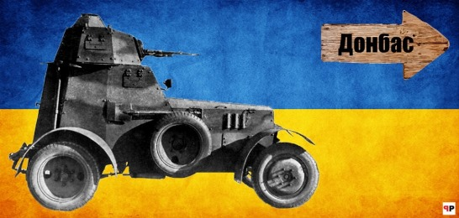
Čtěte ZDE: Kotel se uzavírá: Elitní jednotky kyjevského režimu jsou na Donbasu v obklíčení. Česká protektorátní média jako ta před 80 lety. Vítězství Kyjeva? USA si to potichu nemyslí, a potichu se bojí: „Oni by nám řekli, kdyby…“
Jakými?
Skutečná válka je ekonomická. Ta již začala a je globální. Rusko v ní již zasadilo svým nepřátelům zdrcující ránu. Politicky, vojensky – ale především ekonomicky Rusko je na vzestupu, zatímco stále více totalitní Západ směřuje ke svému zaslouženému Götterdämmerung (soumraku bohů). Jaderné zbraně jsou divokou kartou a každá strana je může kdykoli použít. Rusko, pokud bude cítit existenční hrozbu, západní nacisté v provokaci pod falešnou vlajkou nebo při dementním plnění svého depopulačního programu.
Obávám se, že šance, že tento konflikt skončí totální jadernou válkou, jsou přesto bohužel pravděpodobnější, než se zdá. Možná ne letos nebo příští rok, ale jak poplyne čas, šance na jaderný Armagedon se zvyšují. Kéž se mýlím. Ale jsem si docela jistý, že se věci spíš ještě zhorší, než se zlepší.
Co říkáte na to, jak západní vlády a korporátní média cenzurují svobodné informace? Mnohde je už dokonce trestné vyslovit názor, že USA, NATO a Evropská unie nesou hlavní odpovědnost za vyvolání a udržování vojenské konfrontace s Ruskem.
Dokazuje to jejich zbabělost a prolhanost. Blázni nenávidí moudré, zbabělci nenávidí statečné a lháři nenávidí pravdu. Pravda se v těchto dnech utápí v oceánu lží, ale pravda je stále tam venku – a je to stále pravda.
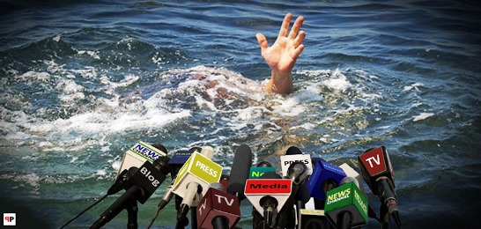
Čtěte ZDE: Váleční zločinci ze západních center propagandy: V Praze je jedno z nich. Výrobci lží zakazují svobodné weby. Ničí jim totiž práci. Projevy i příručky pro fejky píšou v USA. Zelenského lukrativní role. Shrábne své krvavé miliony a zmizí
Je to naše nejsilnější zbraň, a proto se jí současní diktátoři Západu tak strašně bojí, a snaží se ji dosud na Západě nikdy nevídanou cenzurou vymazat. Vědí, že naše pravda v hodnotě jediného dolaru je mocnější než všechny jejich lži v hodnotě miliard dolarů. Proto ji každý, komu jde o zachování tohoto světa, musí za každou cenu bránit. Ať je vystaven jakékoli státní perzekuci, existenčnímu či kariérnímu ohrožení nebo mediálnímu lynčování.
Odvaha, pravda, solidarita, to jsou naše zbraně. Musíme být připraveni a ochotni za ni i zemřít. Nebojujeme přece jen za konkrétní národ, rasu nebo politickou filozofii, ale za vůbec nějakou budoucnost lidí na této planetě.
(redakčně kráceno)
Zdroj.

